สรุปโครงการสร้างนวัตกรรมป้องกันโรคไข้เลือดออก
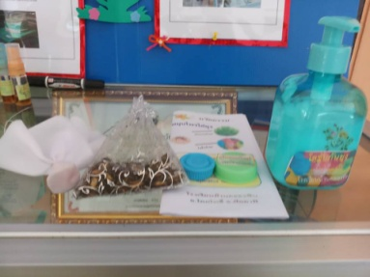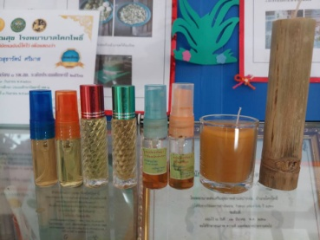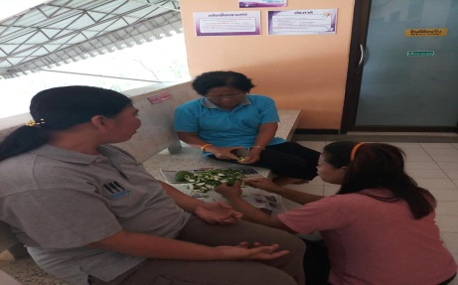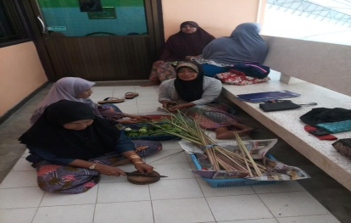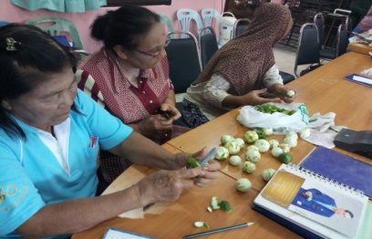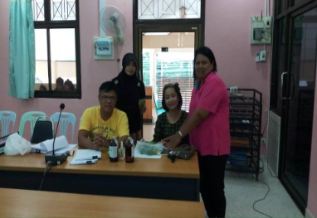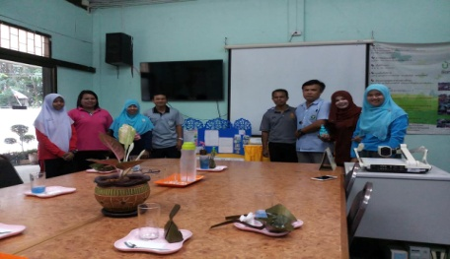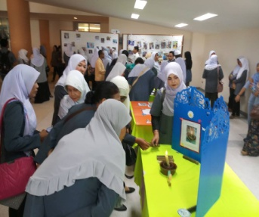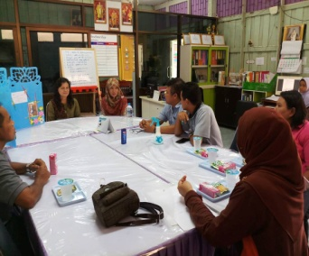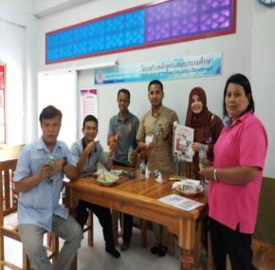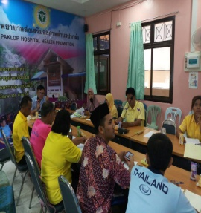
ตำบลปากล่อ
อำเภอโคกโพธิ์
จังหวัดปัตตานี
งบกองทุนหลักประกันสุขภาพ
ปีงบประมาณ 2561

แบบเสนอแผนงาน/โครงการ/กิจกรรม กองทุนหลักประกันสุขภาพองค์การบริหารส่วนตำบลปากล่อ

เรื่อง ขอเสนอแผนงาน/โครงการ/กิจกรรม โครงการสร้างนวัตกรรมป้องกันโรคไข้เลือดออก
เรียน ประธานกรรมการกองทุนหลักประกันสุขภาพองค์การบริหารส่วนตำบลปากล่อ
ด้วย หน่วยงาน/องค์กร/กลุ่มคน (ระบุชื่อ) นางสุรีรัตน์ วัชระกุล ประธานเครือข่ายนวัตกรรมป้องกันโรคไข้เลือดออก ตำบลปากล่อ มีความประสงค์จะจัดทำแผนงาน/โครงการ/กิจกรรม โครงการสร้างนวัตกรรมป้องกันโรคไข้เลือดออก ในปีงบประมาณ 2561 โดยขอรับการสนับสนุนงบประมาณจากกองทุนหลักประกันสุขภาพองค์การบริหารส่วนตำบลปากล่อเป็นเงิน 22,000 บาท (สองหมื่นสองพันบาทถ้วน) โดยมีรายละเอียดแผนงาน/โครงการ/กิจกรรม ดังนี้
ส่วนที่ 1 : รายละเอียดแผนงาน/โครงการ/กิจกรรม (สำหรับผู้เสนอแผนงาน/โครงการ/กิจกรรม ลงรายละเอียด)
หลักการและเหตุผล
เนื่องด้วยการทำโครงการป้องกันควบคุมโรคไข้เลือดออกในปี 2560 ที่ดำเนินการเสร็จสิ้นไปแล้ว เป็นโครงการพัฒนาที่ได้จัดกิจกรรมประกวดบ้านสะอาด จากการประกวดดังกล่าวทำให้ชุมชนต่อยอด เกิดนวัตกรรมของชุมชนในการใช้วัสดุธรรมชาติที่เป็นมิตรกับสิ่งแวดล้อม เป็นวัสดุธรรมชาติที่มีอยู่ในชุมชนเอง เป็นองค์ความรู้ ภูมิปัญญา สู่นวัตกรรมที่นำมาใช้ในชุมชน และโรงเรียนได้จริง นั่นคือ - สเปรย์มะกรุูดทาป้องกันยุงกัด- เทียนไขมะกรูดไล่ยุง- สมุนไพรหอมไล่ยุง
- น้ำยาล้างจานฉีดฆ่ายุง และนวัตกรรมดังกล่าวข้างต้น จำเป็นต้องใช้ความร่วมมือกันทุกภาคส่วน เพื่อจะต่อยอดเป็นผลิตภัณฑ์ชุมชน และจะต้องใช้งบประมาณส่วนหนึ่งในการบริหารจัดการ จึงได้จัดทำโครงการสร้างนวัตกรรมป้องกันโรคไข้เลือดออก ขึ้น
1.วัตถุประสงค์/ตัวชี้วัด
1.เพื่อให้เกิดนวัตกรรมป้องกันควบคุมโรคไข้เลือดออกขึ้นโดยชุมชน
2.เพื่อให้ประชาชนเกิดความตระหนักในการในการป้องกันควบคุมโรคไข้เลือดออก
3.เป้าหมาย
KPI เกิดนวัตกรรมของชุมชน
4.วิธีดำเนินการ
ตามวัตถุประสงค์ข้อที่ 1.เพื่อให้เกิดนวัตกรรมป้องกันควบคุมโรคไข้เลือดออกขึ้นโดยชุมชน
1.กิจกรรมการฝึกอบรมทีมจัดทำนวัตกรรม (เริ่มทำ 10 กรกฎาคม 2561-24 กันยายน 2561)
ครั้งที่1 10ก.ค.2561 ครั้งที่2 17ก.ค.2561 ครั้งที่3 24ก.ค.2561 ครั้งที่4 10ส.ค.2561
ครั้งที่5 17 ส.ค.2561 ครั้งที่6 24 ส.ค.2561
- ค่าอาหารกลางวัน เครื่องดื่มและอาหารว่างสำหรับการประชุมเชิงปฏิบัติการของทีมจัดทำนวัตกรรม จำนวน 20 คน *100บาท/มื้อ x 6 ครั้ง เป็นเงิน 12,000 บาท
- ค่าวัสดุอุปกรณ์ในการจัดทำนวัตกรรม 4 รายการ ครั้งละ 1,600 บาท*5 ครั้ง และครั้งที่6 ใช้เงิน2,000 บาท รวม
เป็นเงิน 10,000 บาท
5.ระยะเวลาดำเนินการ
10 กรกฎาคม 2561-24 สิงหาคม 2561
6.สถานที่ดำเนินการ
สถานที่อบรมและการต่อยอดนวัตกรรม ที่ รพ.สต.ปากล่อ อ.โคกโพธิ์ จ.ปัตตานี
7.งบประมาณ จากงบประมาณกองทุนหลักประกันสุขภาพตำบลปากล่อ (ตามรายละเอียดในวัตถุประสงค์)
รวมเงินทั้งสิ้น 22,000 บาท (สองหมื่นสองพันบาทถ้วน)
8.ผลการดำเนินงาน
1. เกิด นวัตกรรมป้องกันยุงลายที่ใช้ได้จริงในชุมชน
9.ผลที่คาดว่าจะได้รับ(ผลลัพธ์)
1.นวัตกรรมป้องกันยุงลาย สามารถถ่ายทอดให้เครือข่ายอื่นๆได้นำไปใช้ได้

7. สรุปแผนงาน/โครงการ/กิจกรรม
(ผู้เสนอฯ ลงรายละเอียด โดยในแต่ละข้อย่อยให้เลือกเพียง 1 รายการที่เป็นรายการหลักสำหรับใช้ในการจำแนกประเภทเท่านั้น เพื่อให้เจ้าหน้าที่ อปท. บันทึกข้อมูลลงโปรแกรมกองทุนฯ เมื่อได้รับอนุมัติแล้ว)
7.1 หน่วยงาน/องค์กร/กลุ่มคน ที่รับผิดชอบโครงการ (ตามประกาศคณะกรรมการหลักประกันฯ พ.ศ. 2557 ข้อ 7)
ชื่อหน่วยงาน/องค์กร/กลุ่มคน อาสาสมัครสาธารณสุขตำบลปากล่อ
7.1.5 กลุ่มหรือองค์กรประชาชน
7.2 ประเภทการสนับสนุน (ตามประกาศคณะกรรมการหลักประกันฯ พ.ศ. 2557 ข้อ 7)
7.2.2 สนับสนุนกิจกรรมสร้างเสริมสุขภาพ การป้องกันโรคของกลุ่มหรือองค์กรประชาชน/หน่วยงานอื่น [ข้อ 7(2)]
7.3 กลุ่มเป้าหมายหลัก (ตามแนบท้ายประกาศคณะอนุกรรมการส่งเสริมสุขภาพและป้องกันโรคฯ พ.ศ. 2557)
7.3.7 กลุ่มประชาชนทั่วไปที่มีภาวะเสี่ยง
7.4 กิจกรรมหลักตามกลุ่มเป้าหมายหลัก
7.4.7 กลุ่มประชาชนทั่วไปที่มีภาวะเสี่ยง
7.4.7.4 การรณรงค์/ประชาสัมพันธ์/ฝึกอบรม/ให้ความรู้
7.4.7.5 การส่งเสริมการปรับเปลี่ยนพฤติกรรมและสิ่งแวดล้อมที่มีผลกระทบต่อสุขภาพ
ลงชื่อ ...................................................... ผู้เสนอแผนงาน/โครงการ/กิจกรรม
(นายดุลรอแม จินตรา)
ตำแหน่ง อสม.หมู่ที่1
11 มิถุนายน 2561

ส่วนที่ 2 : ผลการพิจารณาแผนงาน/โครงการ/กิจกรรม (สำหรับเจ้าหน้าที่ อปท. ที่ได้รับมอบหมายลงรายละเอียด)

ตามมติการประชุมคณะกรรมการกองทุนหลักประกันสุขภาพองค์การบริหารส่วนตำบลปากล่อครั้งที่ ........... / 25…………… เมื่อวันที่ ............................................ ผลการพิจารณาแผนงาน/โครงการ/กิจกรรม ดังนี้
อนุมัติงบประมาณ เพื่อสนับสนุนแผนงาน/โครงการ/กิจกรรม จำนวน 91,000 บาท (เก้าหมื่นหนึ่งพันบาทถ้วน) บาท
เพราะ .........................................................................................................................................................
ไม่อนุมัติงบประมาณ เพื่อสนับสนุนแผนงาน/โครงการ/กิจกรรม
เพราะ .........................................................................................................................................................
หมายเหตุเพิ่มเติม (ถ้ามี) ...................................................................................................................................
..............................................................................................................................................................................
ให้รายงานผลความสำเร็จของแผนงาน/โครงการ/กิจกรรม ตามแบบฟอร์ม (ส่วนที่ 3) ภายในวันที่ ………………………………………………….........

ลงชื่อ .....................................................
(นายอับดุลบาซิม อาบู)
ตำแหน่ง นายกองค์การบริหารส่วนตำบลปากล่อ
วันที่-เดือน-พ.ศ. .....................................
ส่วนที่ 3 : แบบรายงานผลการดำเนินแผนงาน/โครงการ/กิจกรรม ที่ได้รับงบประมาณสนับสนุนจากกองทุนหลักประกันสุขภาพ (สำหรับผู้เสนอแผนงาน/โครงการ/กิจกรรม ลงรายละเอียดเมื่อเสร็จสิ้นการดำเนินงาน)
ชื่อแผนงาน/โครงการ/กิจกรรม ......................................................................................................................................
1. ผลการดำเนินงาน
................................................................................................................................................................
2. ผลสัมฤทธิ์ตามวัตถุประสงค์/ตัวชี้วัด
บรรลุตามวัตถุประสงค์ของโครงการ
ไม่บรรลุตามวัตถุประสงค์ของโครงการ เพราะ ..........................................................................................
3. การเบิกจ่ายงบประมาณ
งบประมาณที่ได้รับการอนุมัติ ................................................. บาท
งบประมาณเบิกจ่ายจริง ................................................. บาท คิดเป็นร้อยละ
งบประมาณเหลือส่งคืนกองทุนฯ ................................................. บาท คิดเป็นร้อยละ
4. ปัญหา/อุปสรรคในการดำเนินงาน
ไม่มี
มี
ปัญหา/อุปสรรค (ระบุ) ........................................................................................................................
แนวทางการแก้ไข (ระบุ) ......................................................................................................................
ลงชื่อ ................................. ผู้รายงาน
(นายดุลรอแม จินตรา)
ตำแหน่ง อสม.หมู่ที่1
วันที่-เดือน-พ.ศ. ..............................

ผลการดำเนินงาน

กิจกรรมการอบรม
1.กิจกรรมการฝึกอบรมทีมจัดทำนวัตกรรม (เริ่มทำ 10 กรกฎาคม 2561-24 กันยายน 2561)
ครั้งที่1 10ก.ค.2561
การประชุมครูในโรงเรียนตำบลปากล่อ สาธิตการทำนวัตกรรม
และร่วมหา กรอบแนวคิดในการทำนวัตกรรมของแต่ละโรงเรียน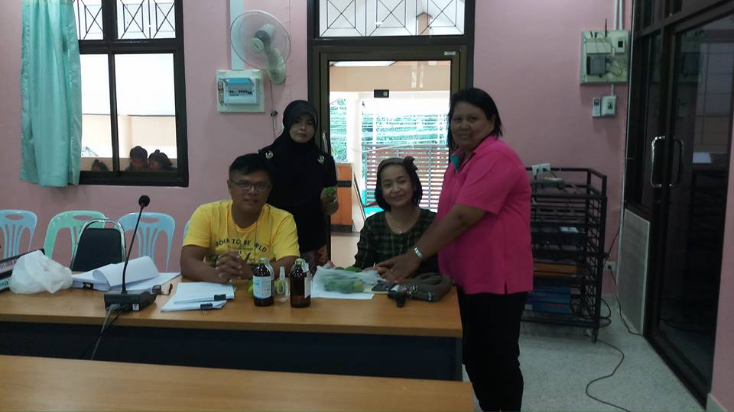
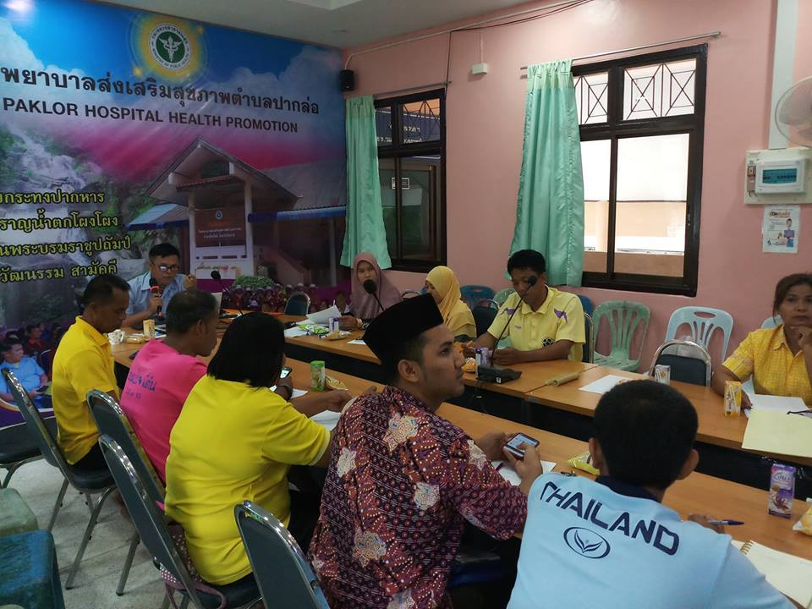

ครั้งที่2 17ก.ค.2561
การประชุม อสม.และกลุ่มแม่บ้านตำบลปากล่อ สาธิตการทำนวัตกรรม
และร่วมหา กรอบแนวคิดในการทำนวัตกรรมเป็นโอทอป ของตำบล
ได้ข้อสรุป จะทำ1.เทียนไขไล่ยุงจากผิวมะกรุด 2.สเปรย์และ3.ลูกกลิ้ง จากมะกรูดและตะไค้หอม
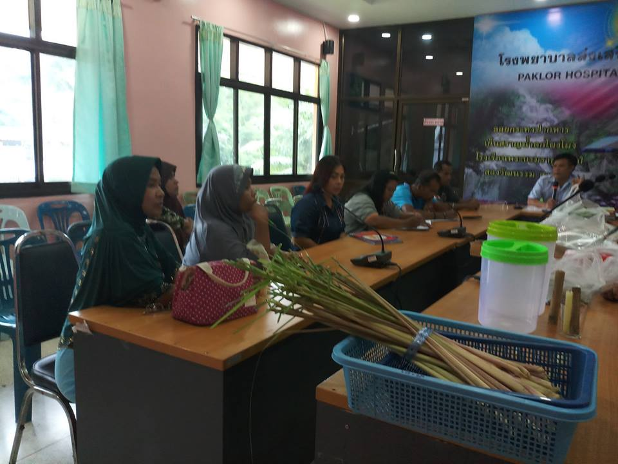
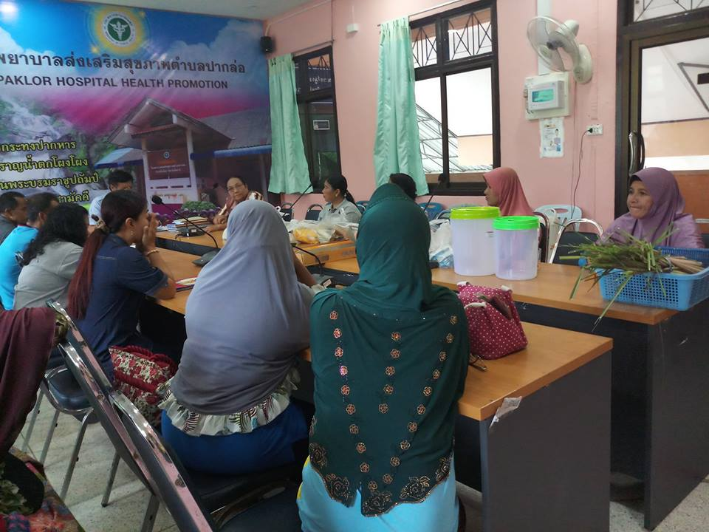

ครั้งที่3 24ก.ค.2561
ติดตามประเมินการทำนวัตกรรมโรงเรียน บ้านบาเงง
(นวัตกรรม ขวดดักยุง)
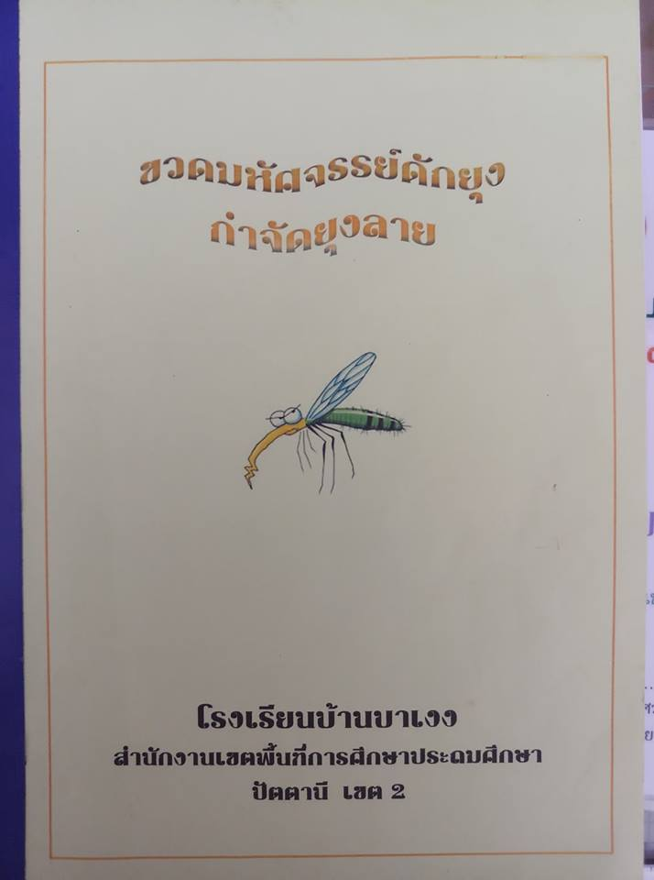
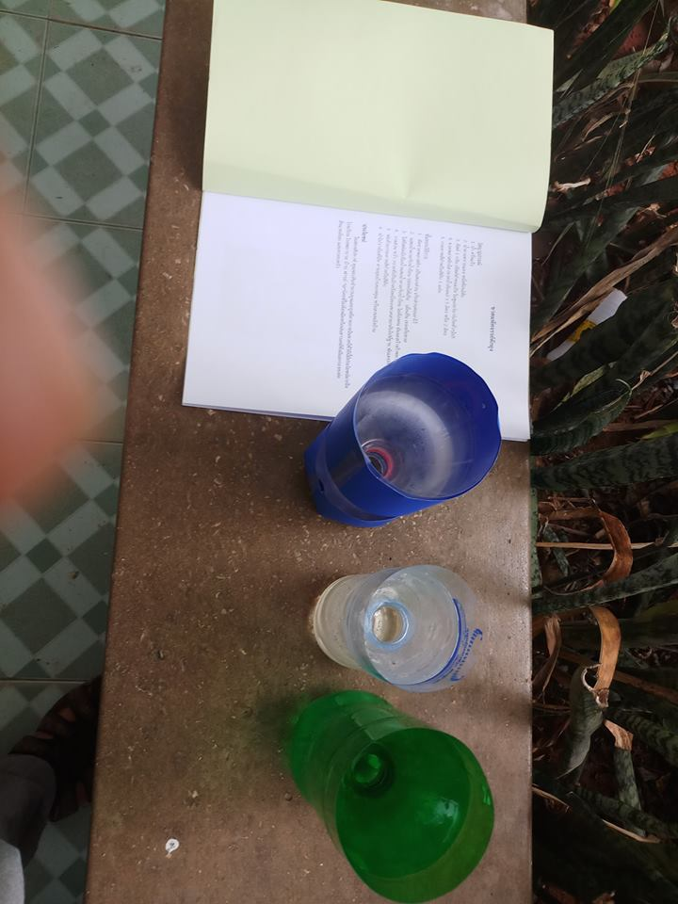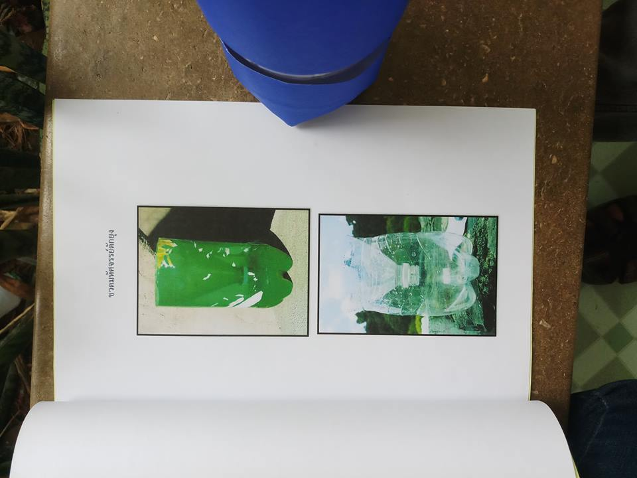

ครั้งที่4 10ส.ค.2561
ติดตามประเมินการทำนวัตกรรมโรงเรียน พีรยานาวินคลองหินวิทยา
(รร.พีรยานาวิน มี นวัตกรรม สมุนไพรไล่ยุง และปูนแดงป้องกันยุงไข่)
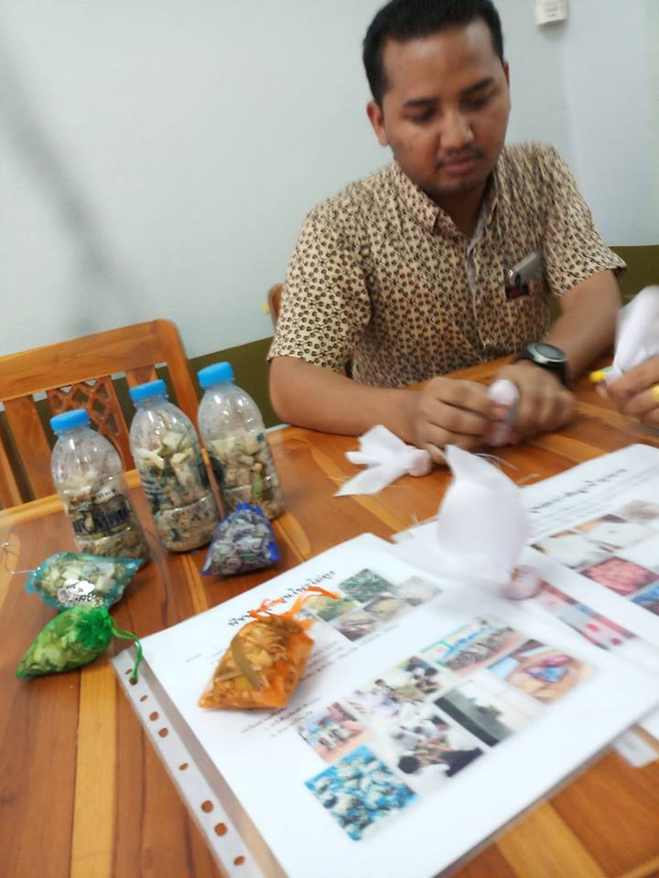
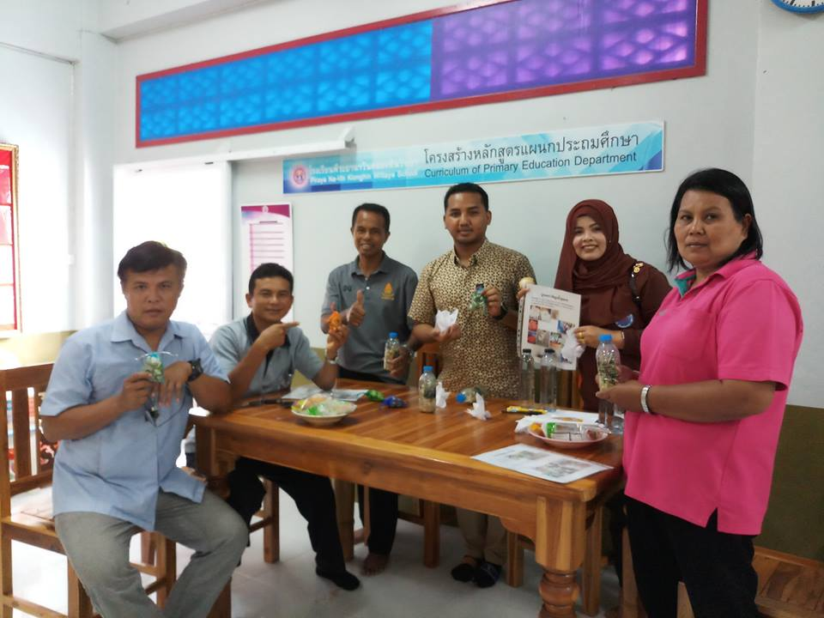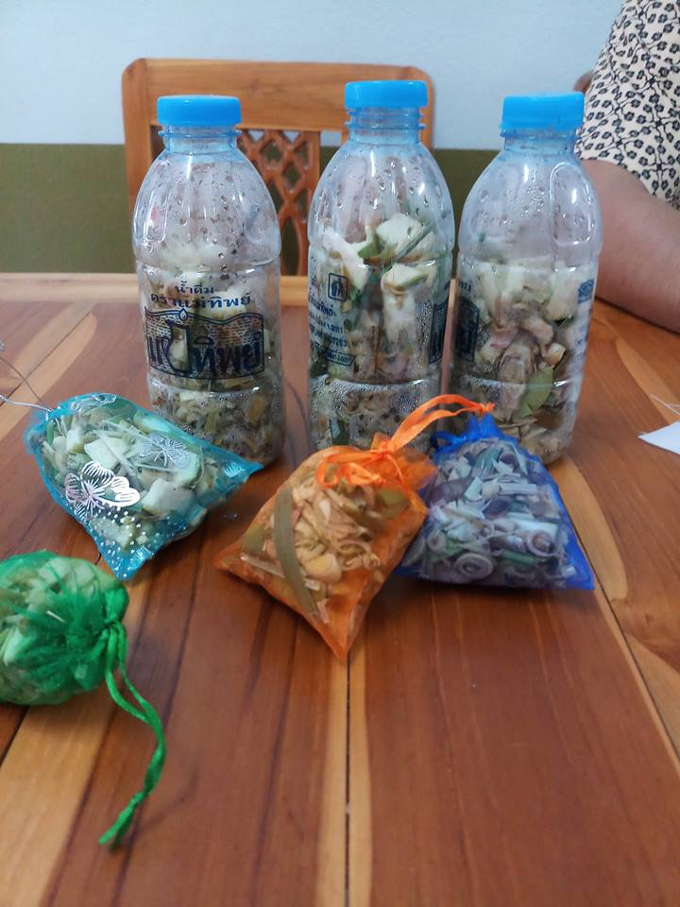

ครั้งที่4 10ส.ค.2561(ต่อ)
ติดตามประเมินการทำนวัตกรรมโรงเรียน โรงเรียนบ้านคลองหิน
(มีนวัตกรรม 1.โลชั่นตะไคร้หอมทากันยุง 2.ครีมตะไคร้หอมทากันยุง
และ3.สเปรย์ยาเส้นไล่ยุง)
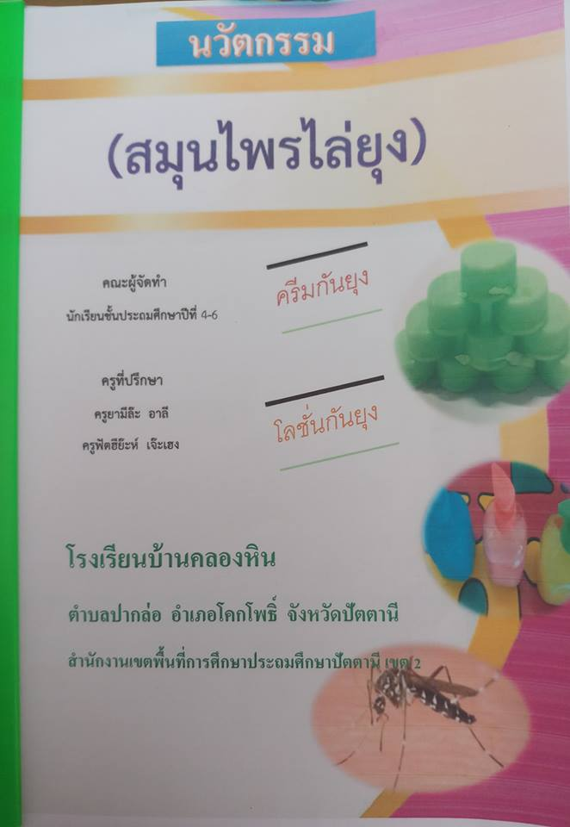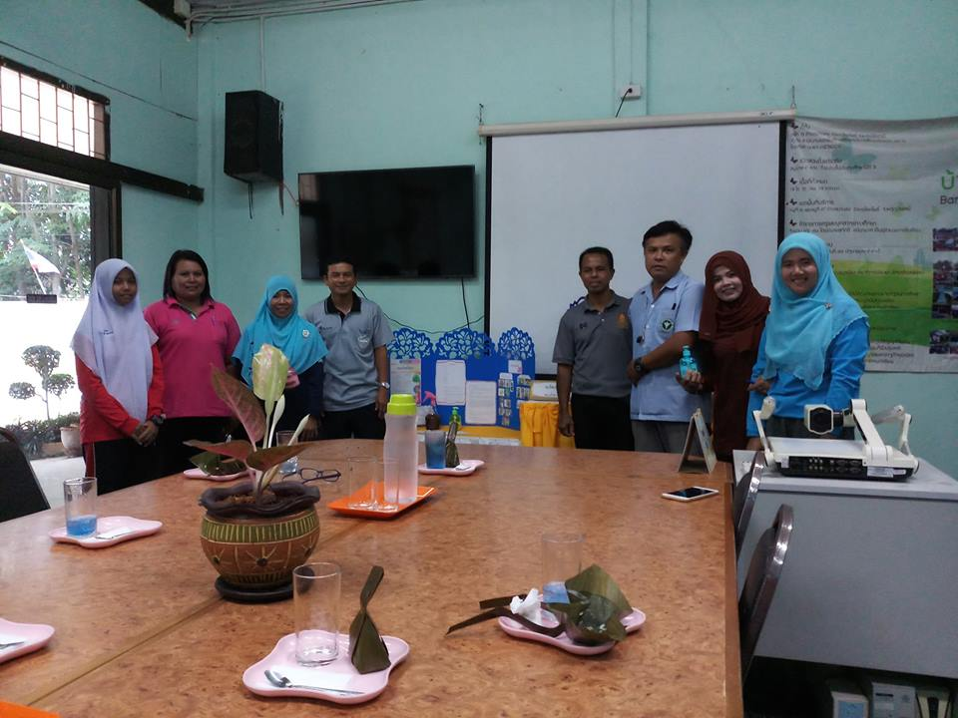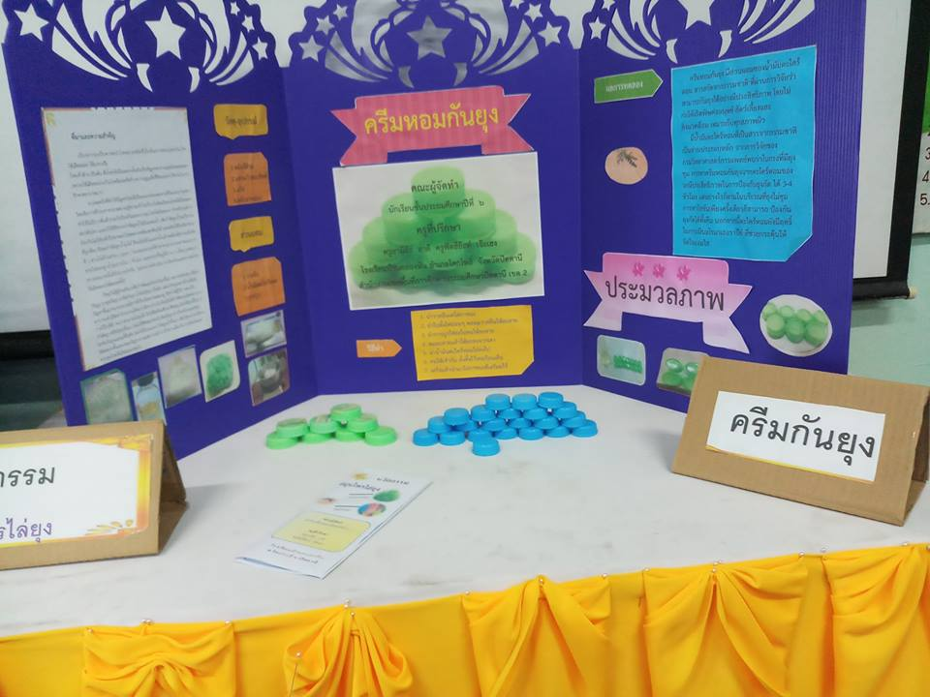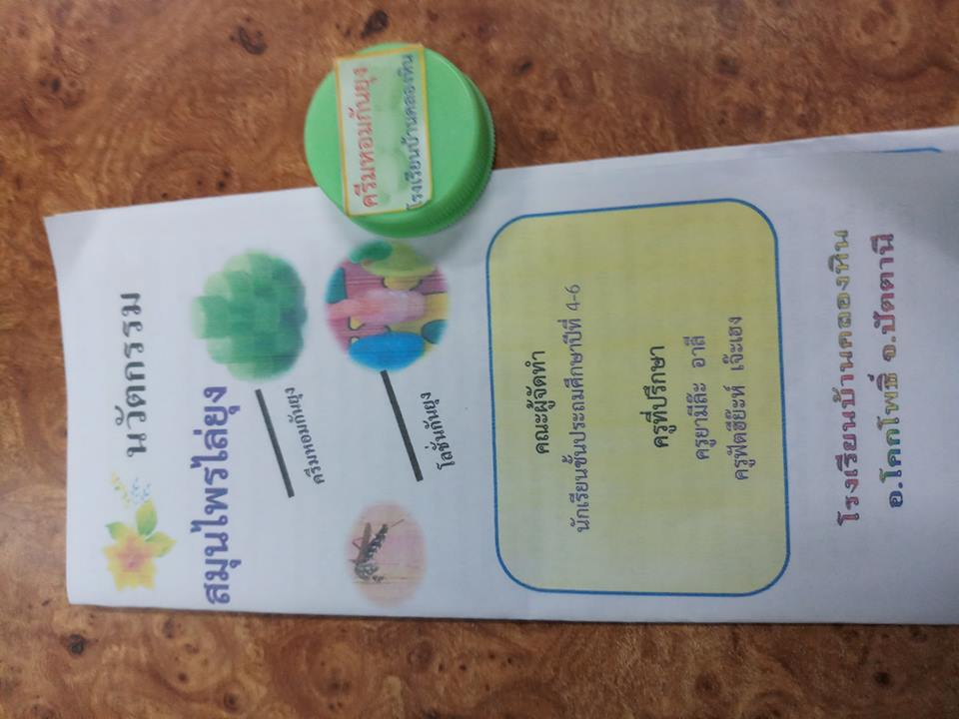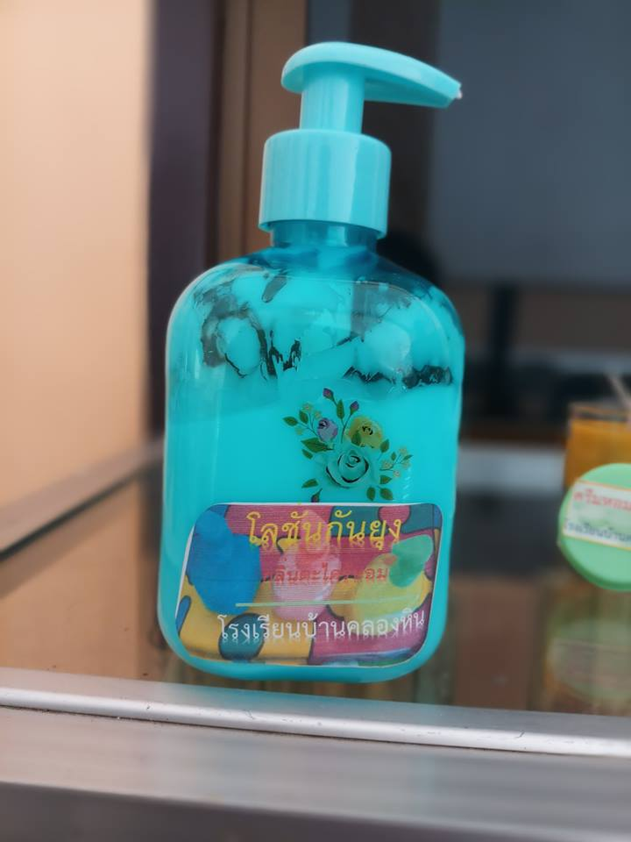

ครั้งที่5 17 ส.ค.2561
ติดตามประเมินการทำนวัตกรรมโรงเรียนวัดธนาภิมุข
(นวัตกรรม สเปรย์แชมพูไล่ฆ่ายุง)

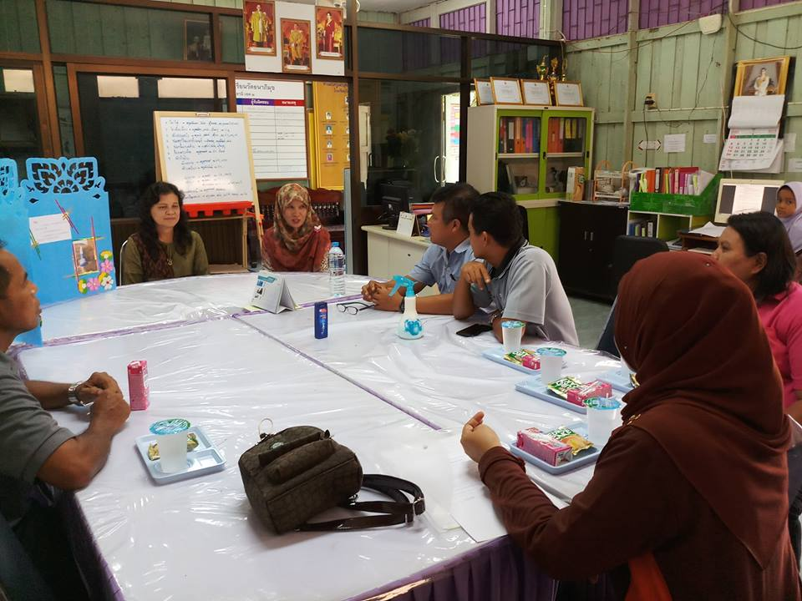

ครั้งที่5 17 ส.ค.2561(ต่อ)
ติดตามประเมินการทำนวัตกรรมโรงเรียน โรงเรียนบ้านโผงโผง
(นวัตกรรม สมุนไพรไล่ยุง)
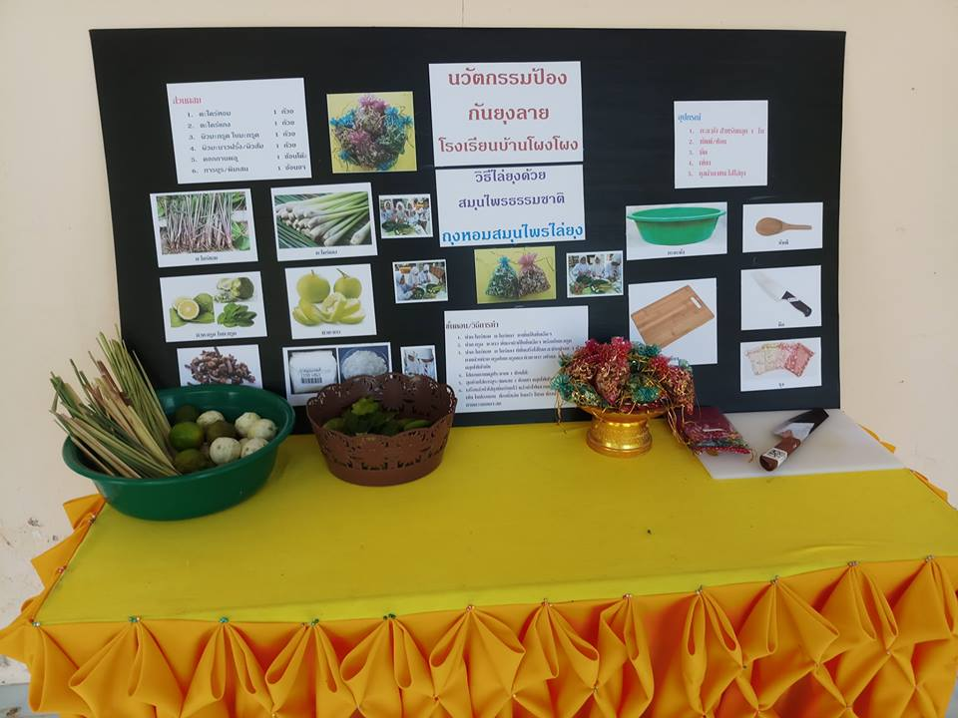
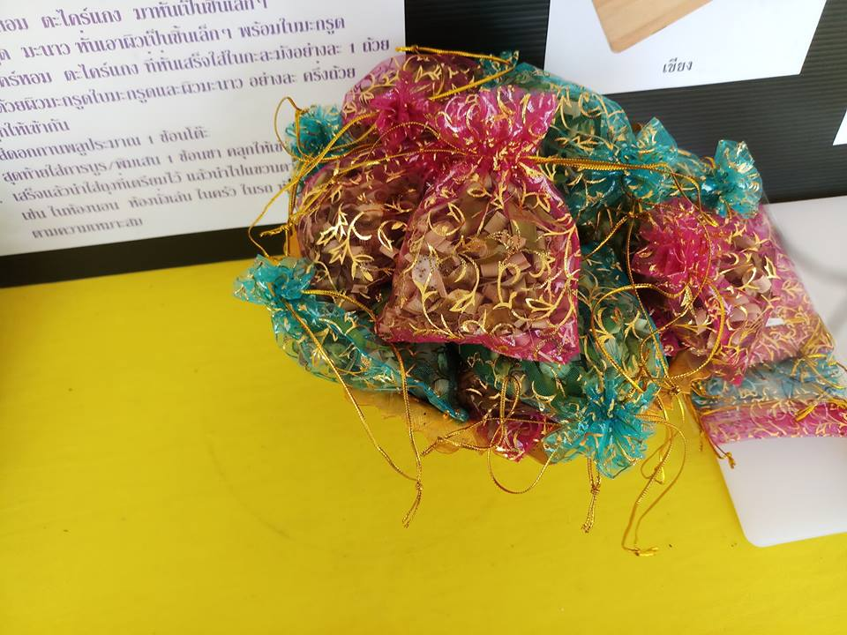

ครั้งที่6 24 ส.ค.2561
การทำนวัตกรรมของ อสม.และแม่บ้านตำบลปากล่อ
(นวัตกรรม 1.เทียนไขไล่ยุงจากผิวมะกรุด 2.สเปรย์และ3.ลูกกลิ้ง จากมะกรูดและตะไค้หอม)
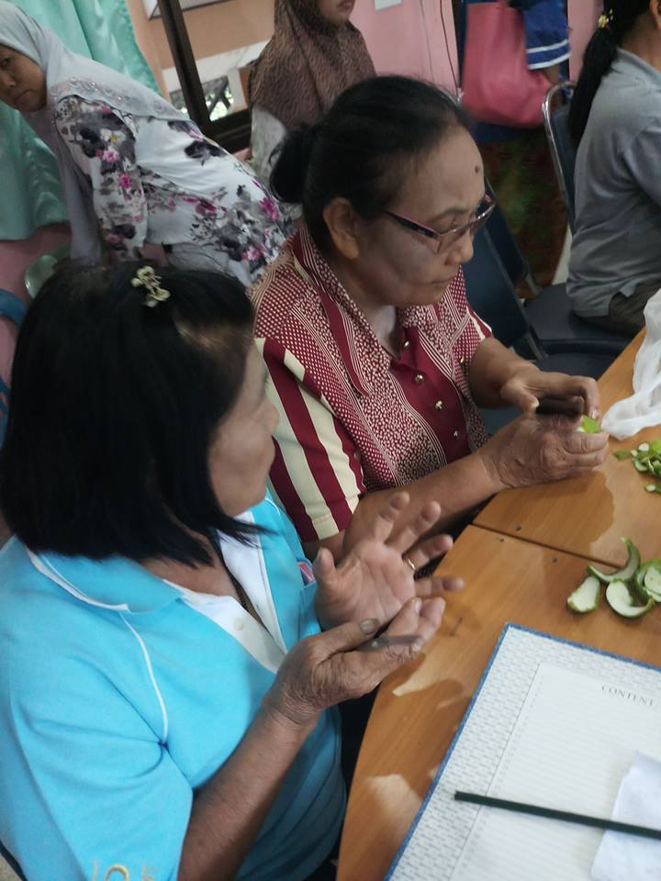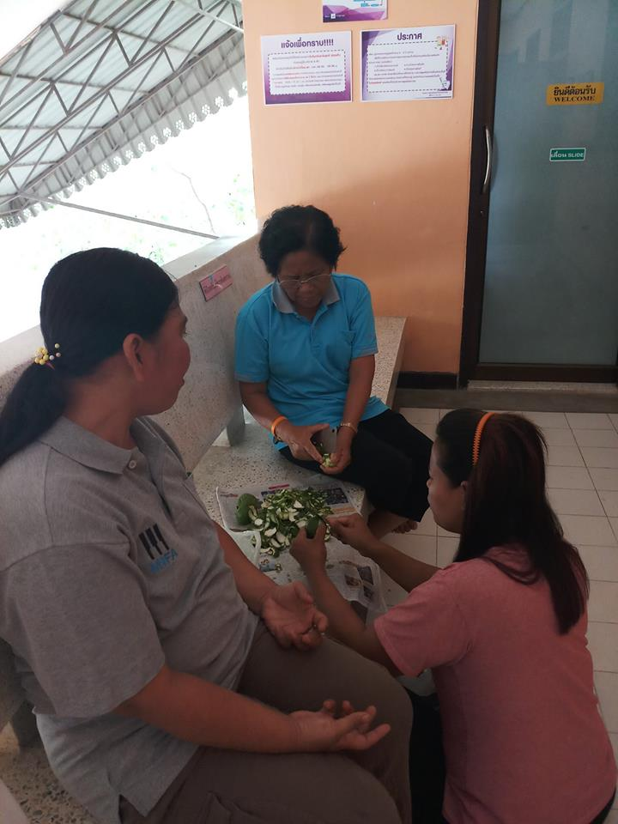

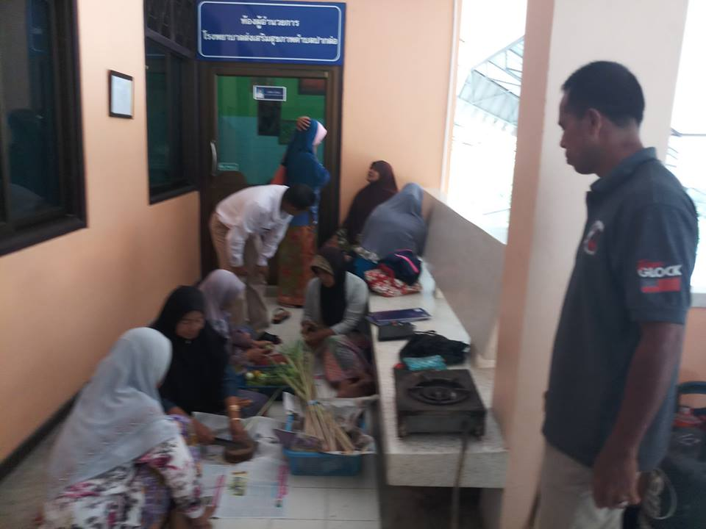

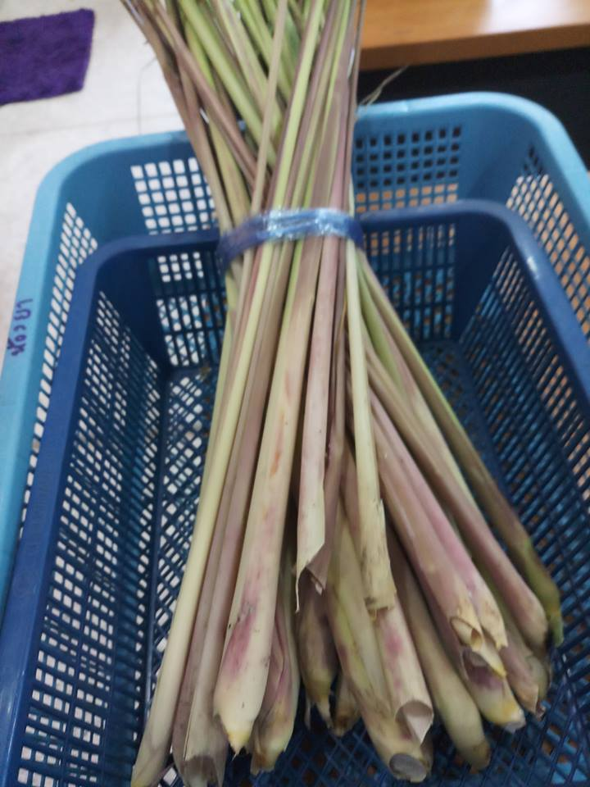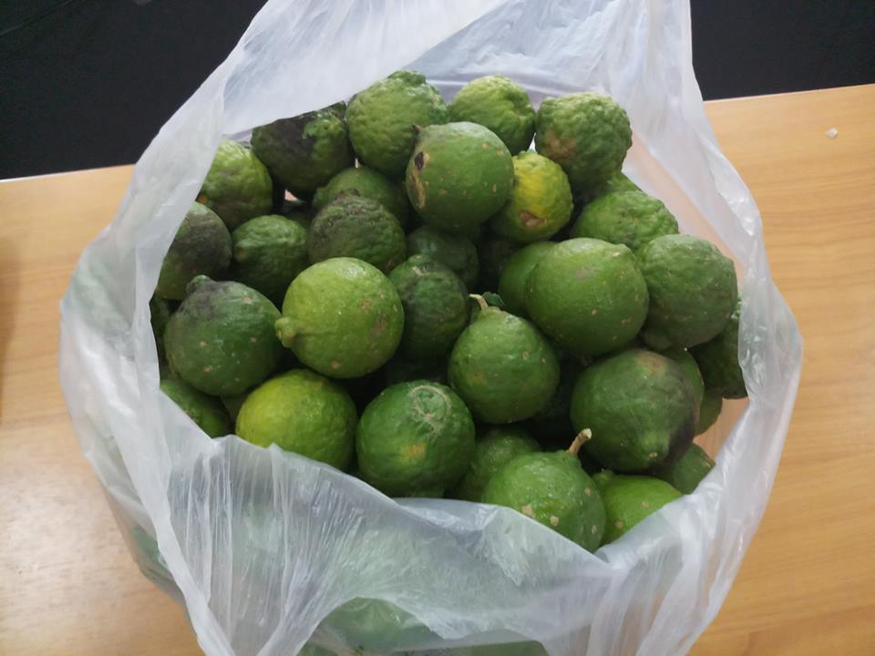

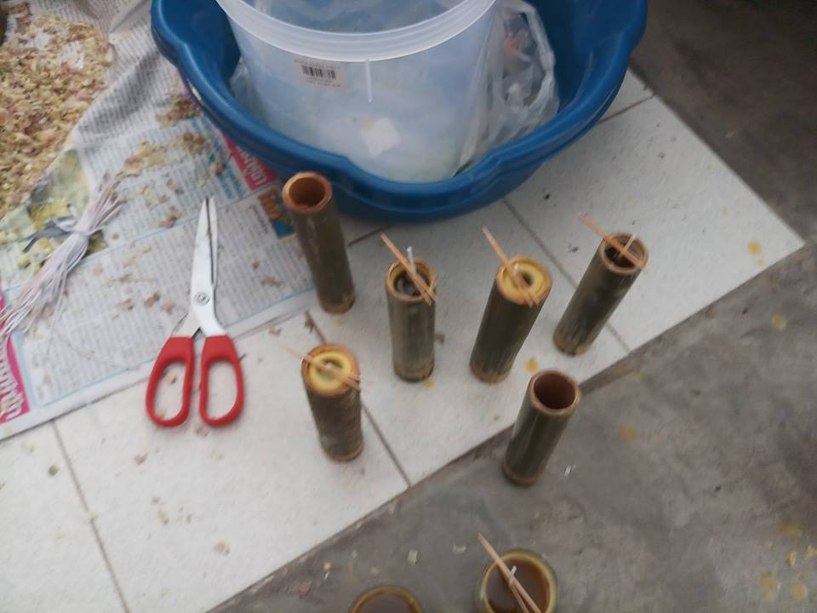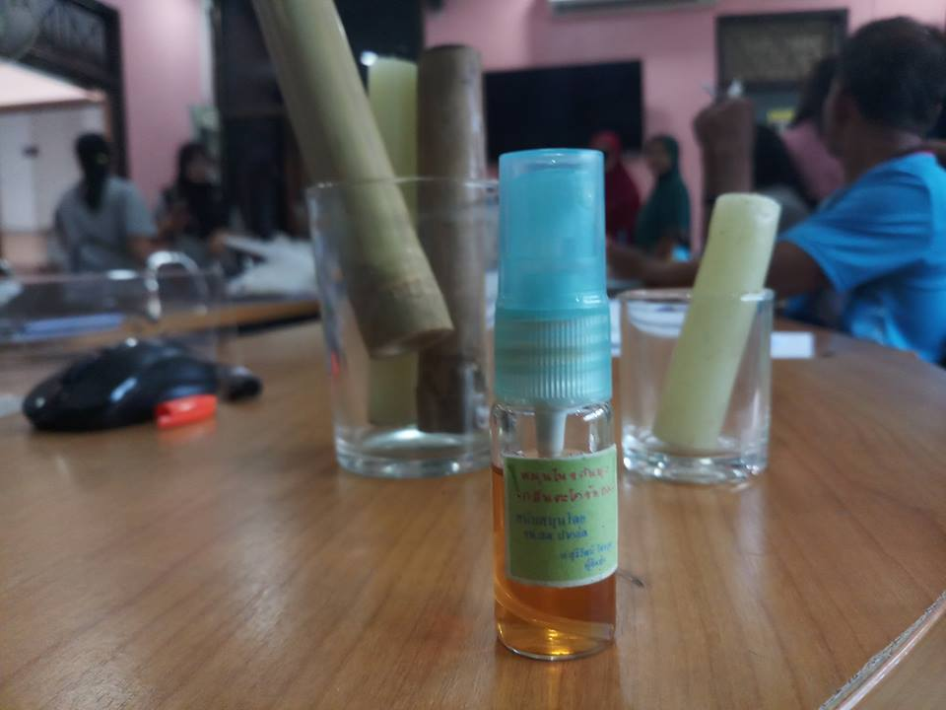
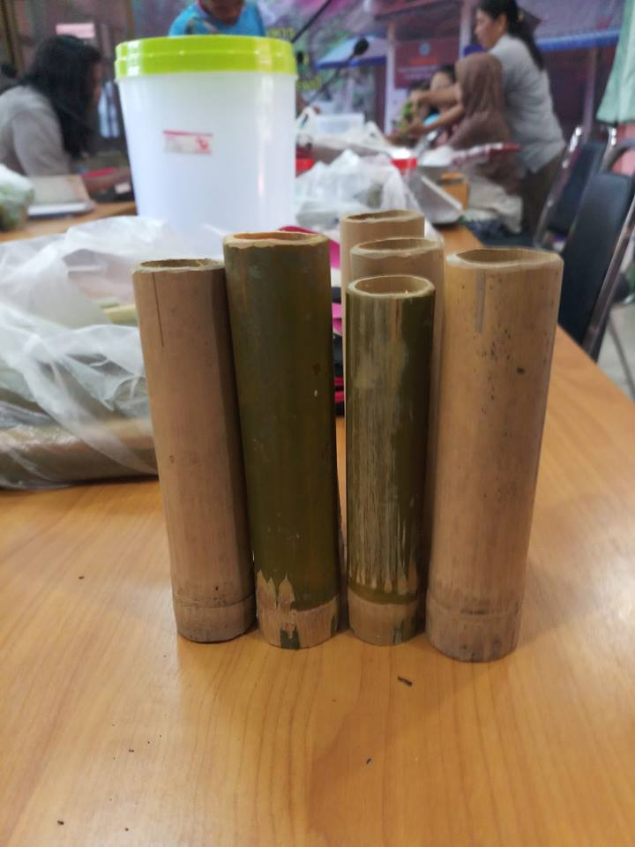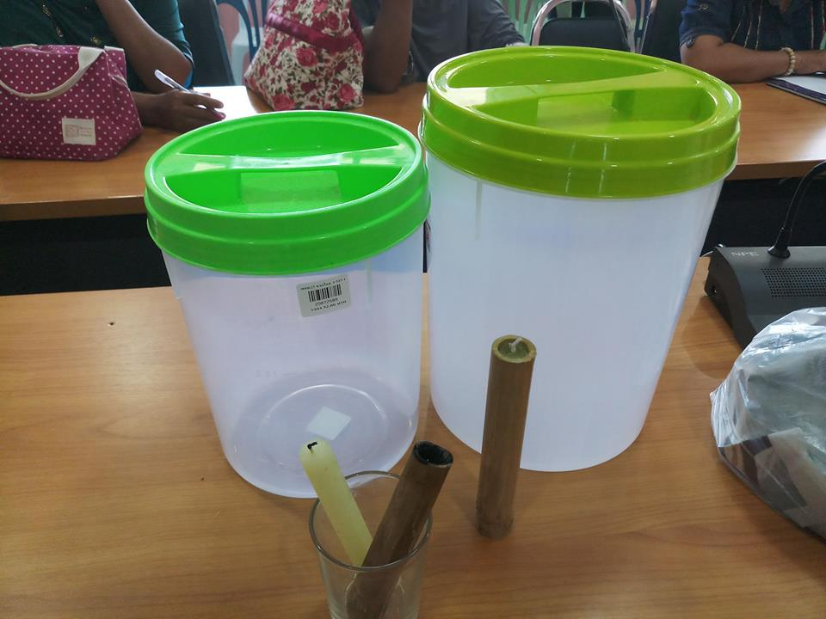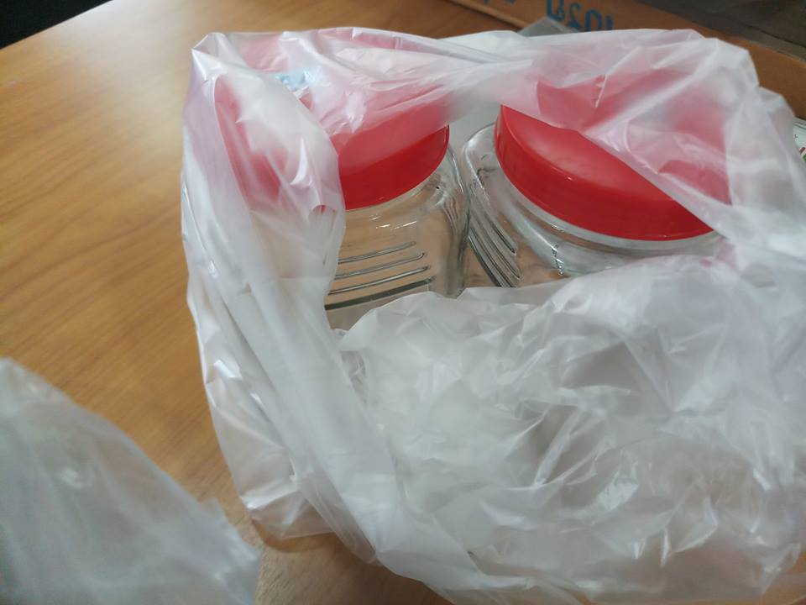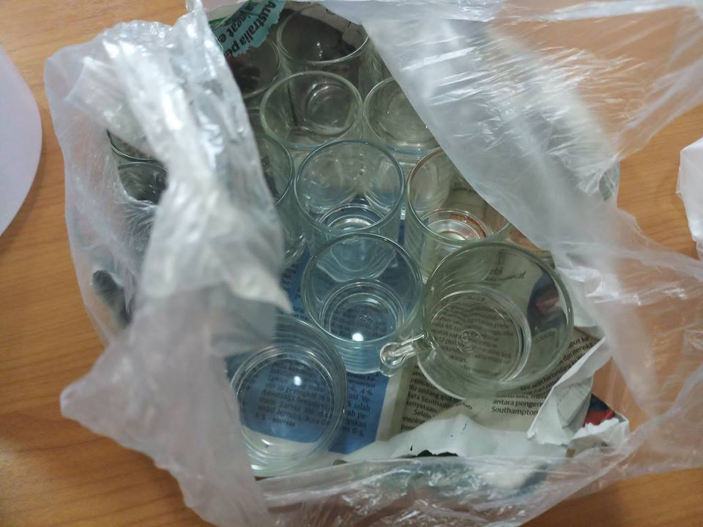

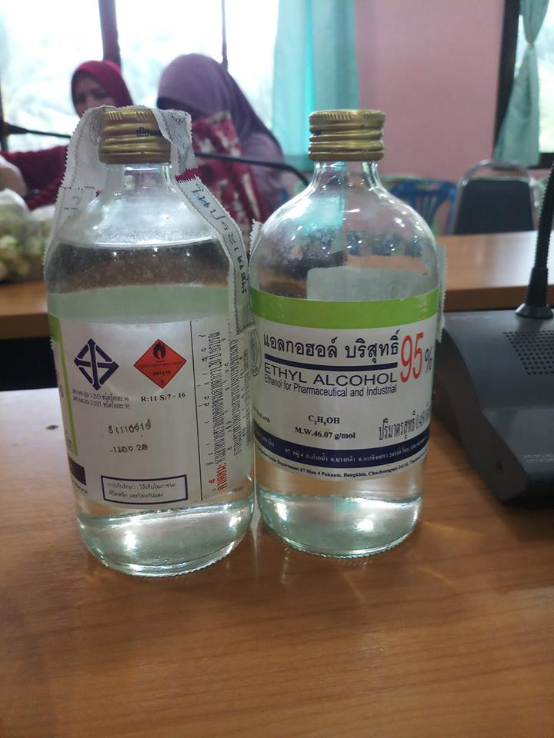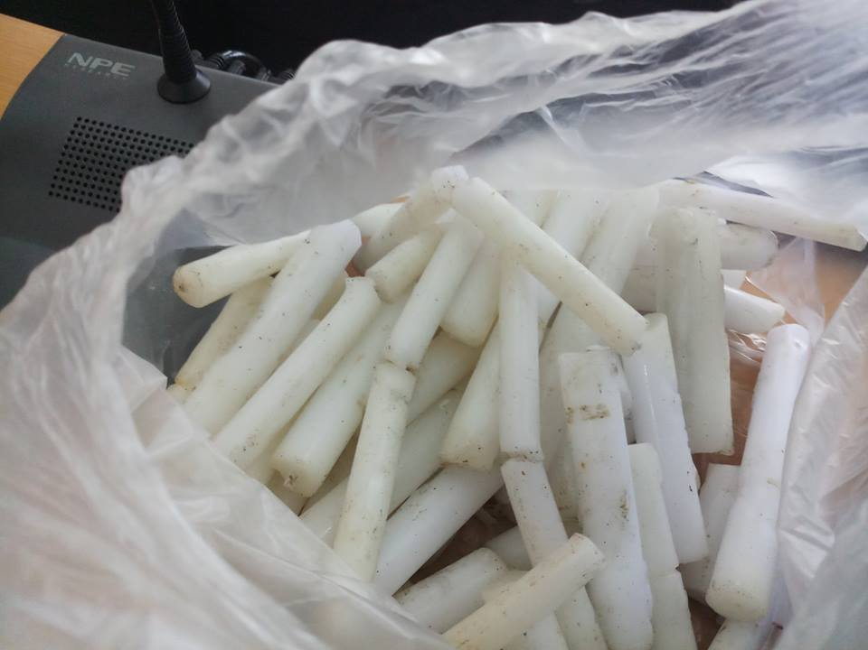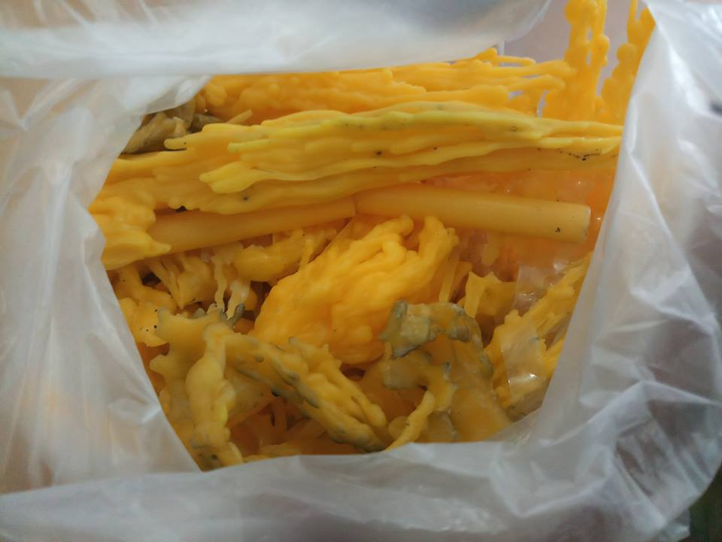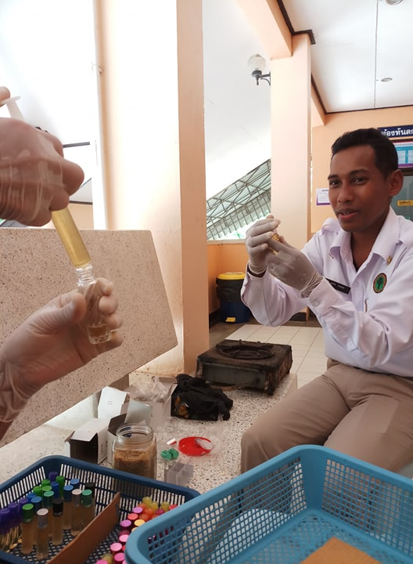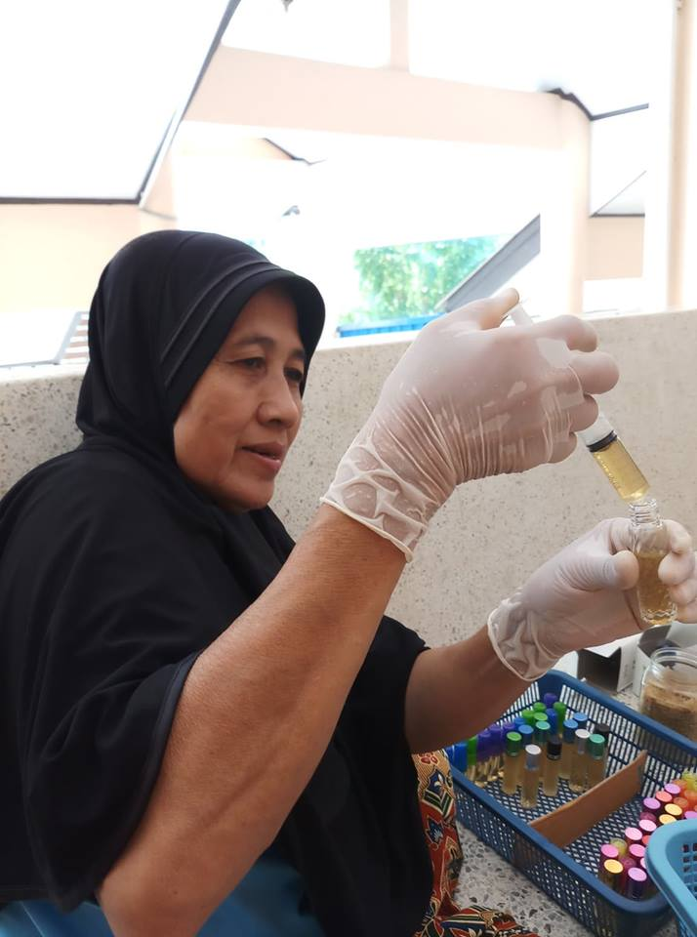

สรุปผลผลิตนวัตกรรม
ของโรงเรียน
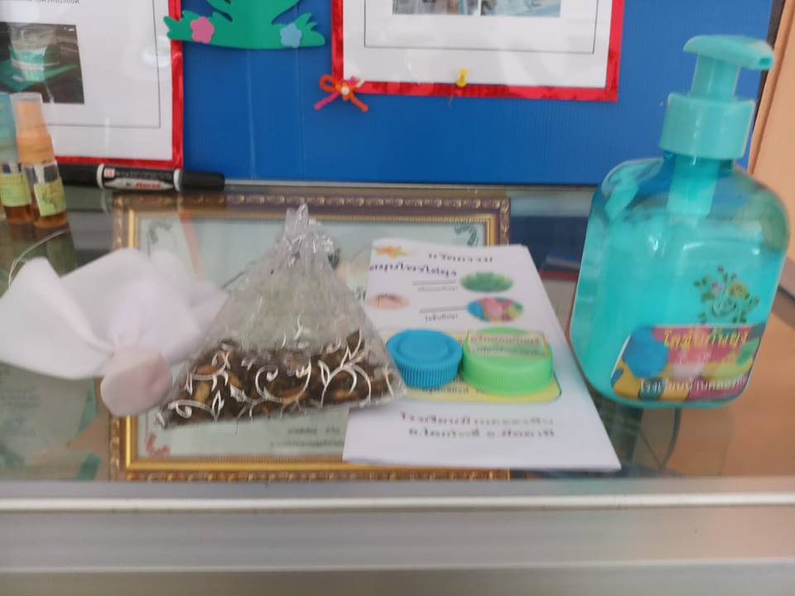

สรุปผลผลิตนวัตกรรม
ของอสม.และแม่บ้าน
